**Дата:** 20.05.2022 **Урок:** образотворче мистецтво **Клас: 2**

**Тема.** Створення транспортного засобу у техніці аплікація *(кольоровий папір).* Створення транспортного засобу з овочів.

**Мета**: ознайомити учнів із визначними архітектурними пам’ятками країни та світу; розвивати вміння насолоджуватися творами образотворчого мистецтва, аналізувати їх, розвивати художні інтереси і потреби, естетичні ідеали, здатність розуміти та інтерпретувати твори мистецтва, оцінювати естетичні явища; формувати в учнів систему художніх знань і вмінь, яка відображає цілісність та видову специфіку мистецтва; виховувати в учнів емоційно-ціннісне ставлення до мистецтва та дійсності.

**Опорний конспект уроку**

**1.**  **Мотивація навчальної діяльності.**

Прочитайте вірш та налаштуйтеся на роботу.

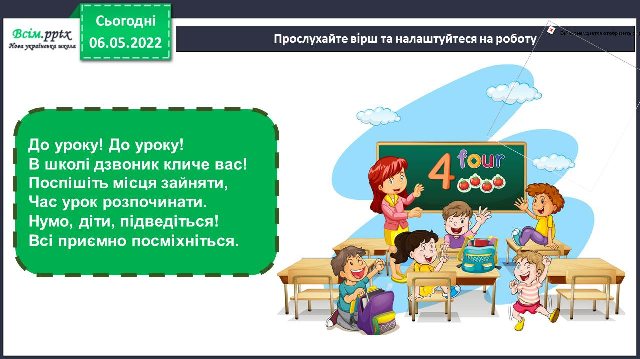

Гра «Мікрофон»

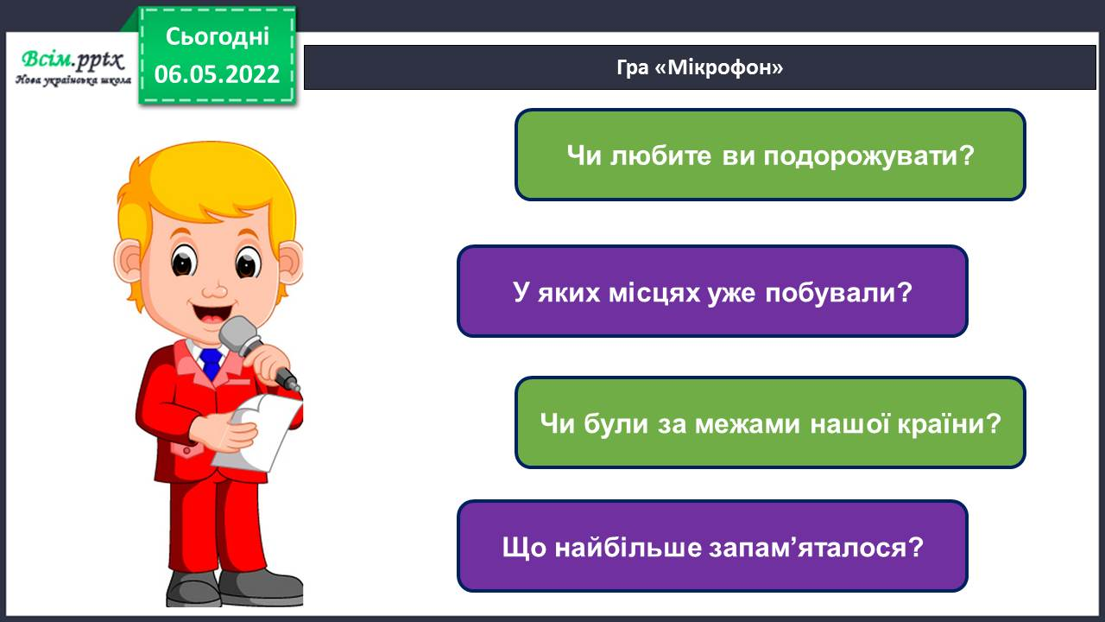

1. **Вивчення нового матеріалу.**

Розповідь вчителя.

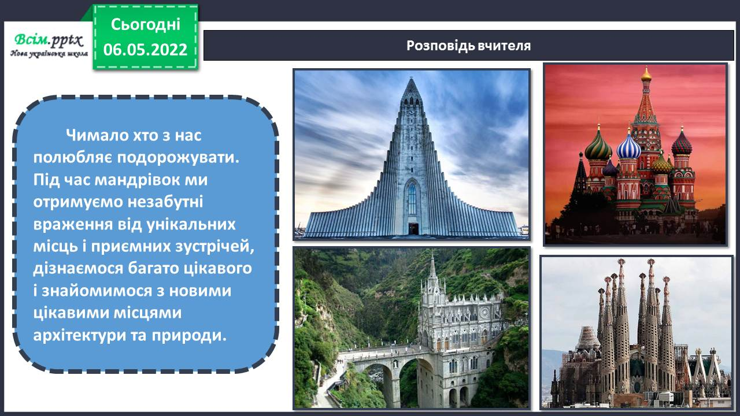

У кожній країні є визначні місця, які стали їхніми візитівками.

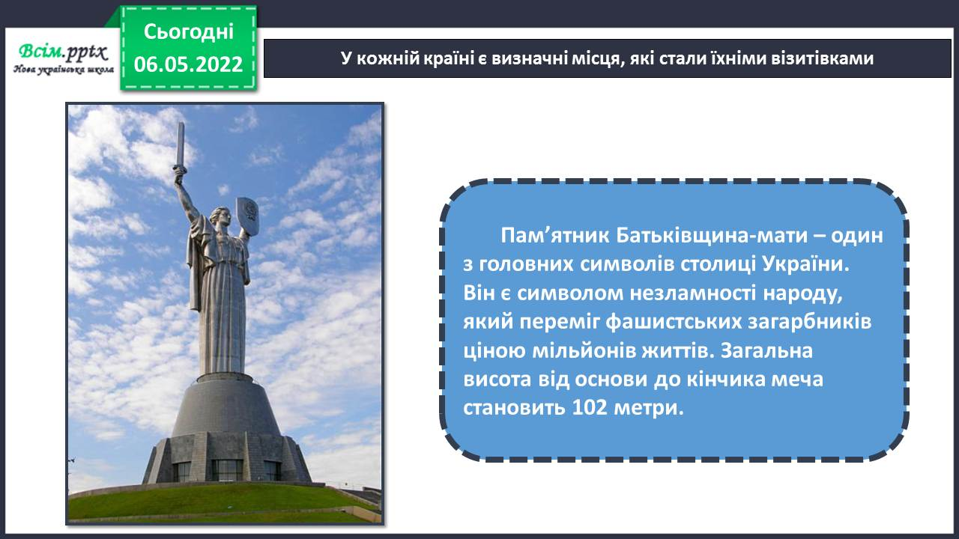

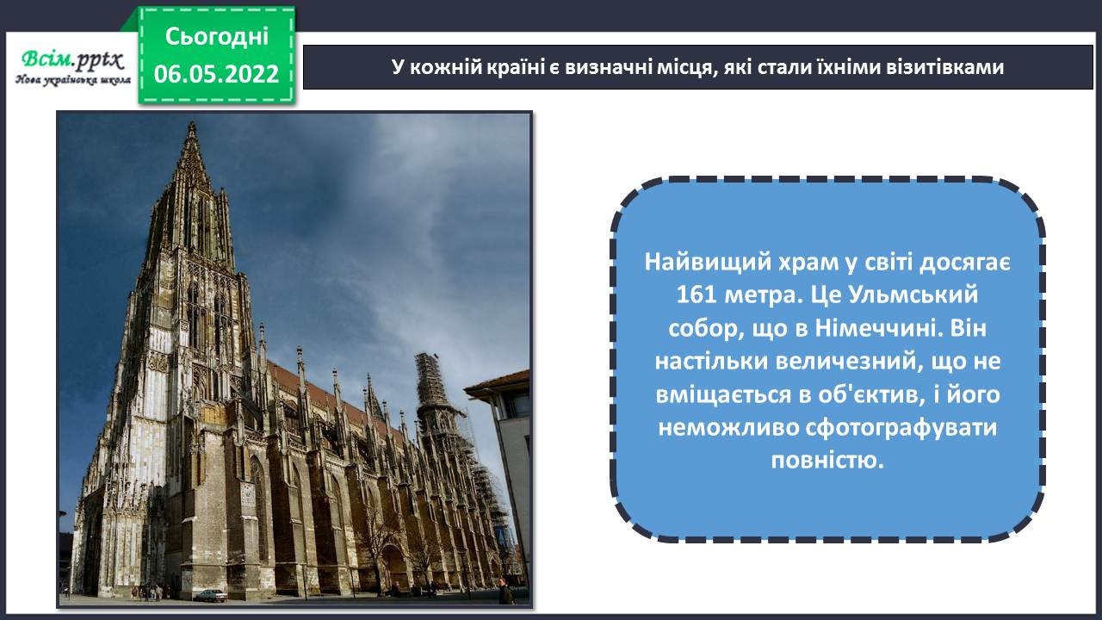

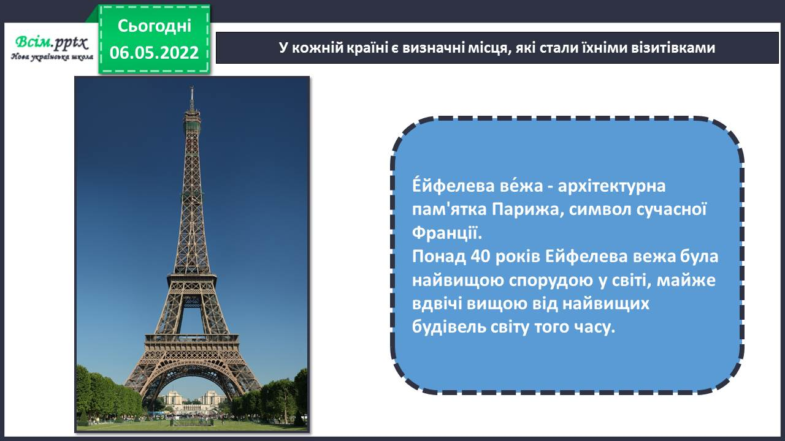

Який вид транспорту ви обрали б для подорожі? Опишіть його особливості.

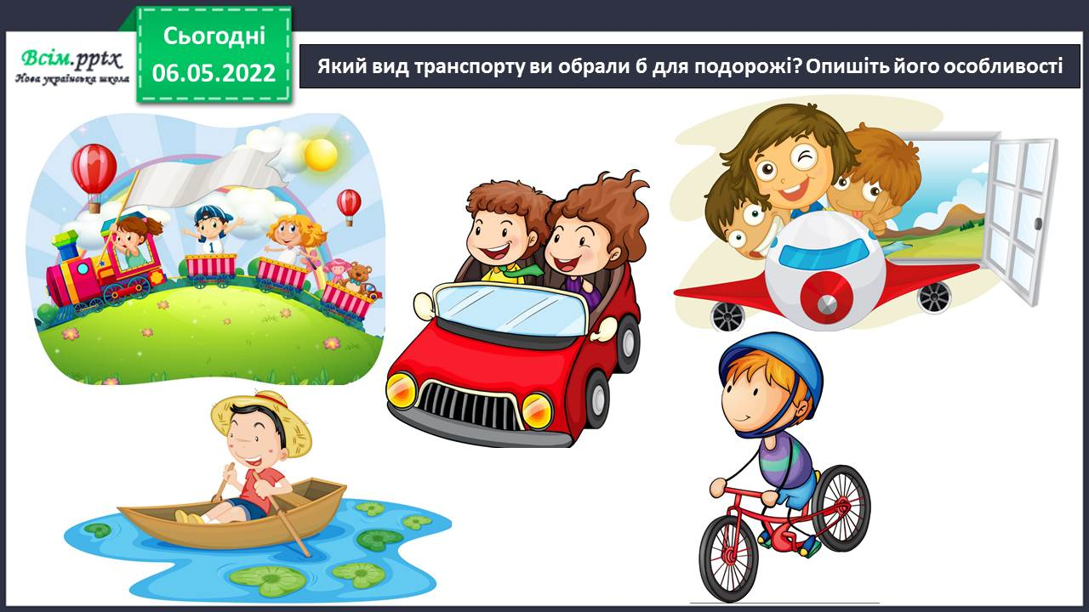

Роздивіться, кого нагадують гелікоптер та поїзд на ілюстраціях?

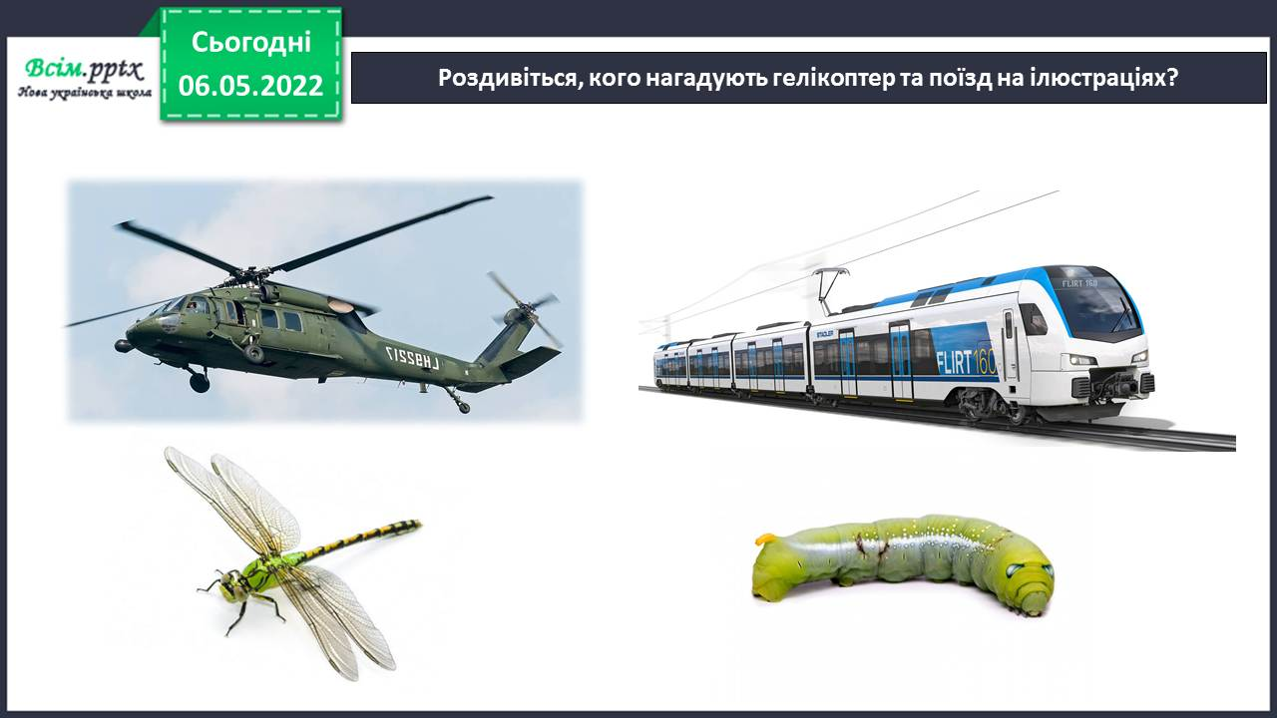

Що незвичного відбувається на картинах? Чи весела ця мандрівка? Яким видом транспорту подорожують діти?

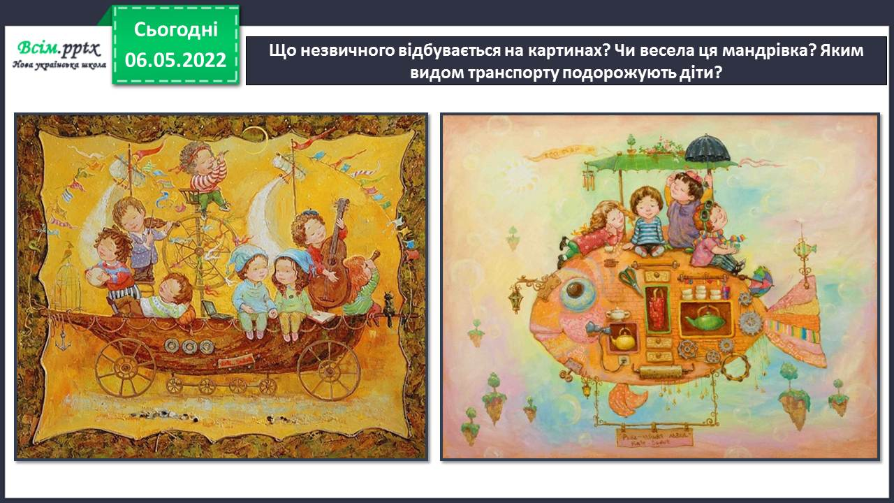

Фізкультхвилинка.

<https://www.youtube.com/watch?v=3sg5oJQmlBY>

1. **Практична діяльність учнів.**

Правила безпеки на уроці образотворчого мистецтва. 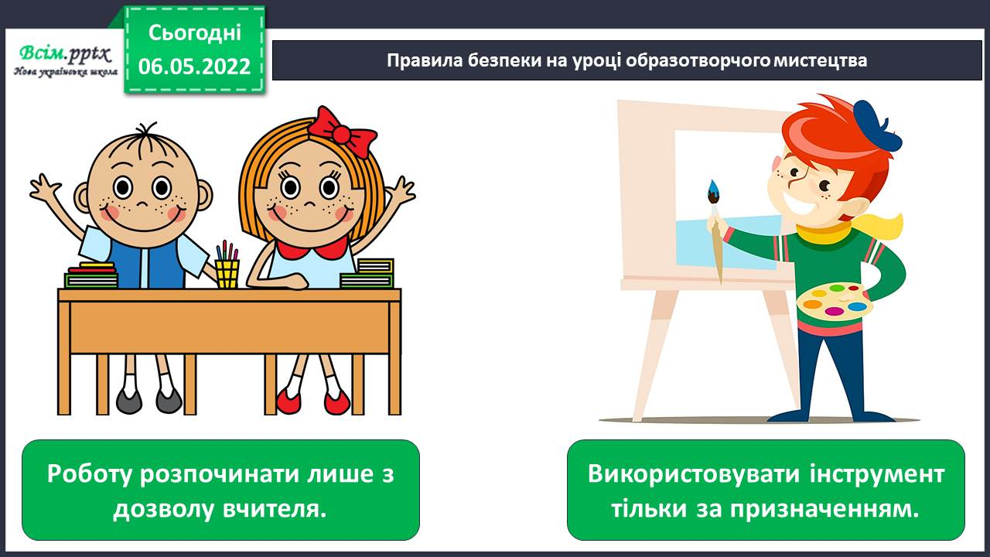

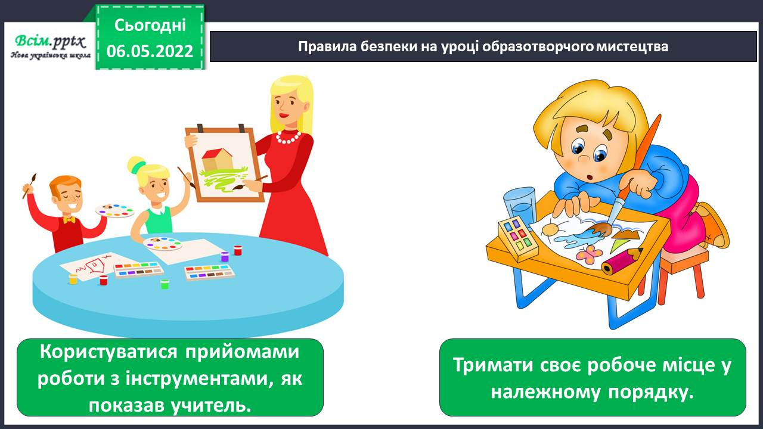

Створіть транспортний засіб, яким ви змогли б подорожувати. Європою *(аплікація, овочі).*

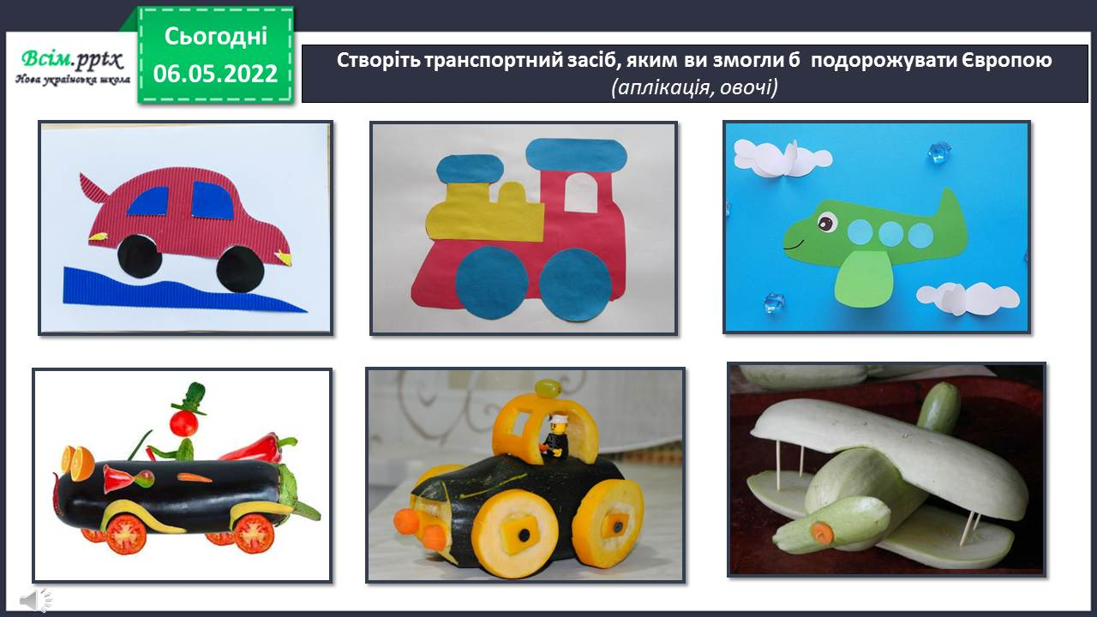

**Виконані роботи можна надіслати:**

1.На освітню платформу для дистанційного навчання HUMAN або

2.На електронну адресу **lvgorevich.55@gmail.com**

***Бажаю успіхів у навчанні!!!***